# 软件说明书

----简易计算器

**第五组 组长**：黄一凡 **组员**：庄涛、张津瑞

1. **开发环境**

代码基于python完成。语言为python 3.6.1，主要使用了pyqt 5 (PyQt5 UI code generator 5.10.1)的库函数。开发环境为Anaconda 4.4.0 (64-bit)、eric 6、QT Designer。代码在eric 6中完成，QT Designer完成图形化界面设计，并自动生成前端代码(Ui_cal.py)，Anaconda提供python语言环境，提供库函数。逻辑功能主要在cal.py中完成。

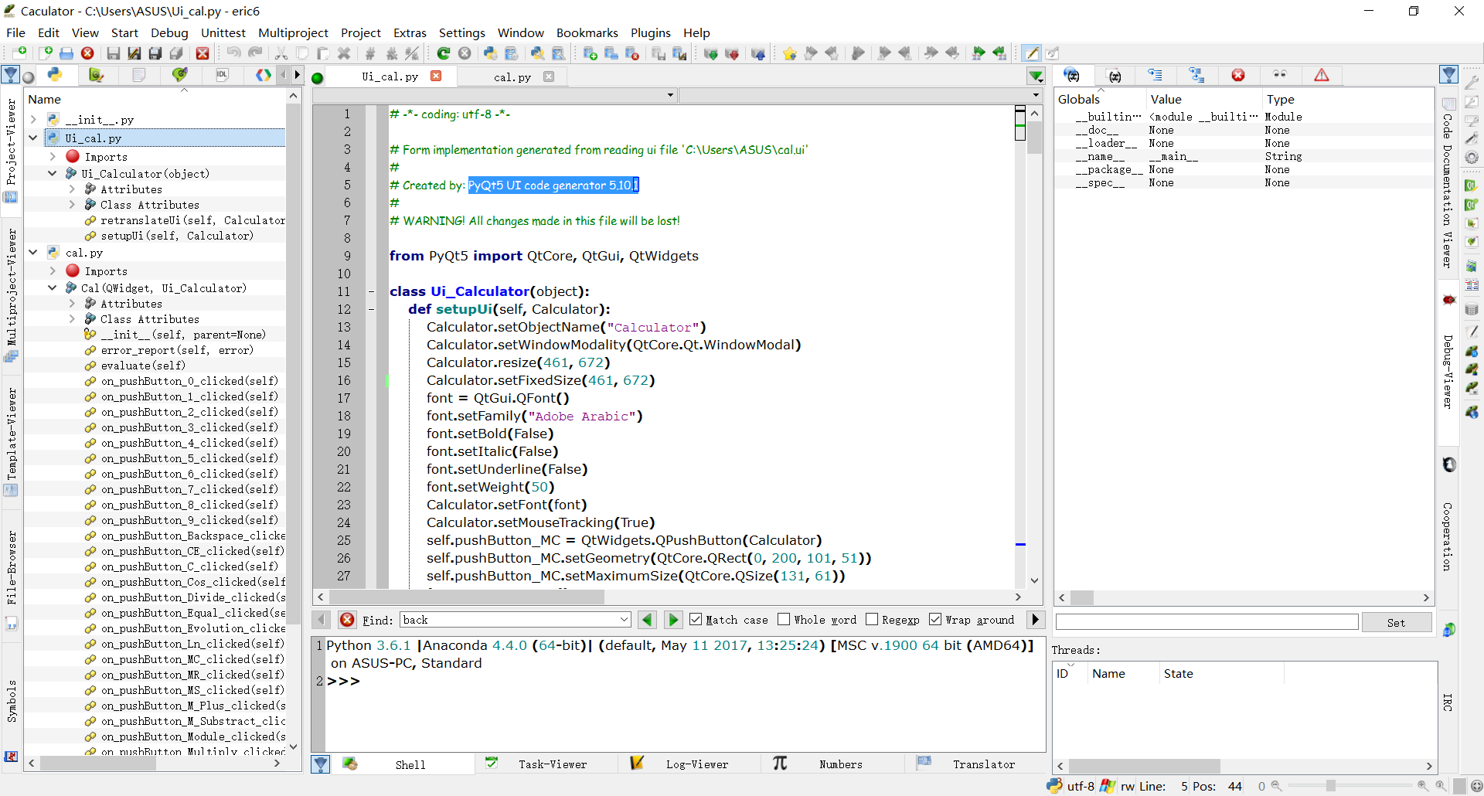

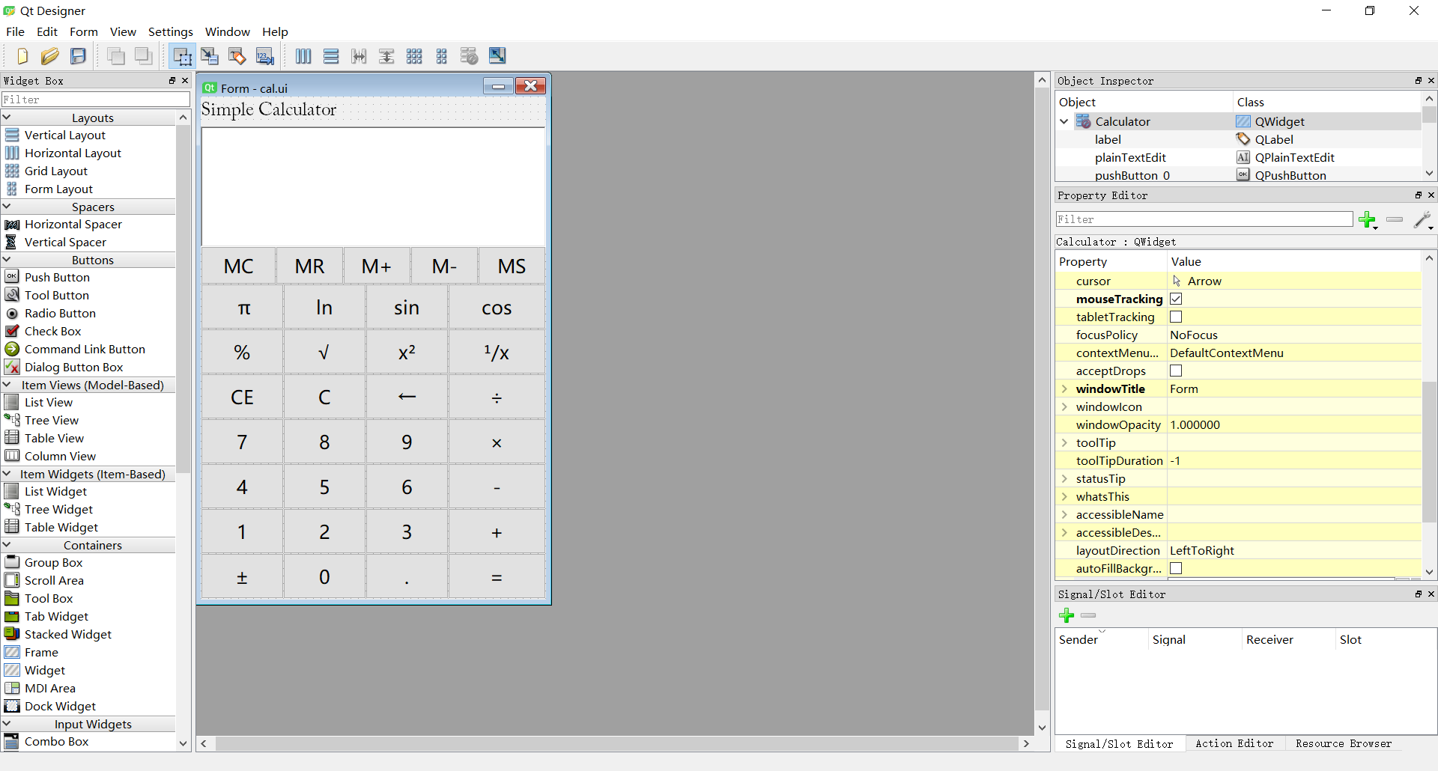

(Anaconda 不再附图)

1. **实现功能**

该计算器可以实现简单运算。包括：四则运算、模、取反、取倒数、开方、平方、sin、cos、ln、输出pi的值、退格、C、CE、五个记忆操作。运算逻辑为，每满足栈顶运算符的运算条件，就立即进行运算，而非等整个表达式输入完后再计算。故优先级需要用户自行根据待计算式，确定输入顺序，这样的运算无需括号，所以计算器没有实现括号功能。

输入通过点击按钮实现，不能直接通过小键盘输入。表达式和运算结果在显示屏中输出。显示屏的文字可复制，但外界不可修改。

此外，一些违法操作会在屏幕输出错误提示信息。

1. **按键说明**

这里主要说明按键的内部操作逻辑。

**十个数字按键及PI**：输入操作数用。**无法输入操作数的情况**：依次点击 1, +, 2,√, 运算逻辑为计算2开方的结果，再与1相加，两个操作数都已经确定，不允许再修改。**覆盖先前操作数的情况**：计算出了某个式子的结果，或者完成了某个一元运算（如开方），直接点击数字按键会覆盖先前的操作数，而非直接添加到其后。Pi直接当成一个不可修改的数字使用，也就是紧接着Pi的下一个输入必须为操作符，否则会将Pi的值覆盖（依次点击 Pi, 2，最后显示内容为2）或不显示（依次点击2, +, Pi, 2，最后显示内容为 2 + 3.141592653898）

**小数点**：一个操作数里小数点至多出现一次。此外，如 .321是合法存在，其等于0.321。此外，小数点遵循的规则和十个数字按键遵循的规则一致。

**二元操作符及等于**：包括加减乘除模和等于。特别需要注意的是**除**和**模运算**。除数不能为0，否则会报错 ” Zero can't be divisor!”。模运算要求两个数都为整数，否则报错 “Please enter interger as operands.” 。当操作数栈里有两个操作数，已有一个二元操作符，下一个操作符为二元操作符或者是 ’=’ 时，计算结果，将结果当做第一个操作数，并根据下一个操作符确定是否显示操作符。例如：依次点击 2, +, 2, +, 2, = ，在第二个 ‘+’ 输入前时，显示的内容为 “ 2 + 2”，输入后，显示的内容为 “ 4 + ”，输入 ‘=’ 之后，显示内容为 “6”。此外，不合法的操作符输入不会被接受，如直接输入 ‘+’ （或者在报错之后点击 ‘+’），或者输入 “ 6 + = ”。

**二元操作符：**包括取反、取倒数、开方、平方、sin、cos、ln。**0不能取倒数**，否则会报错” Zero has no reciprocal! ”；**负数不能开方**，否则会报错 “Negative number can't do evolution!”；**非正数不能求对数**，否则会报错 “Use positive number as input!”。一元运算符直接对最近的操作数进行，并改变那个数的值，比如依次点击 2, +, 4,√，在√输入前，显示内容为”2 + 4”，之后显示的内容为 “2 + 2”。同二元操作符，不合法操作符输入不会被接收。

**删除操作：**包括C、CE、Backspace。Backspace删除当前操作数的最后一位，当其为空时或为不可修改的操作数（如上一次运算结果、错误信息、Pi）不进行操作；CE直接删除当前操作数，可以删除不可修改的操作数（包括错误信息），但对操作符栈里的操作符和上一个操作数无影响。C删除整个表达式，包括所有操作数和操作符，在删除之后不显示0，显示屏显示为NULL。

**记忆操作：**包括MS、MR、MC、M+、M-。MS代表将一个运算数（也可以是一个可以正确得出结果的表达式）存入记忆中，如果是不合法的存入，会报错 ” Only valid number can be stored!”。MR将一个运算数读到显示屏，之前若有待计算的表达式全数清空。MC清空记忆，并清空所有表达式。M+（M-）将一个运算数（也可以是一个可以正确得出结果的表达式）与记忆里的值相加（减），如果是不合法的操作数（如报错信息，未完成表达式’4+’），会报错 ” Incomplete expression!”。

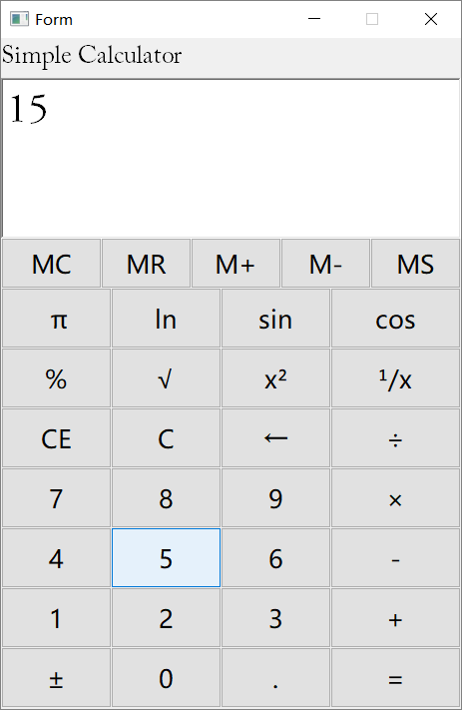 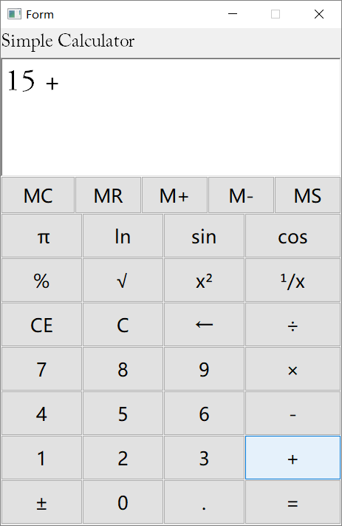 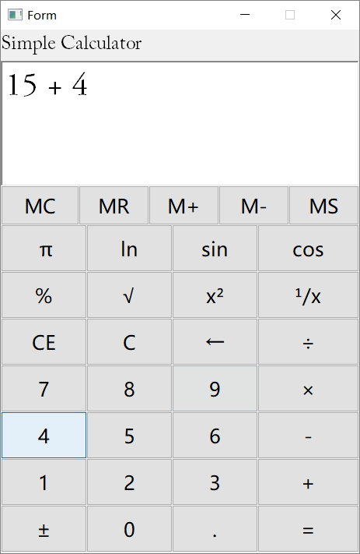 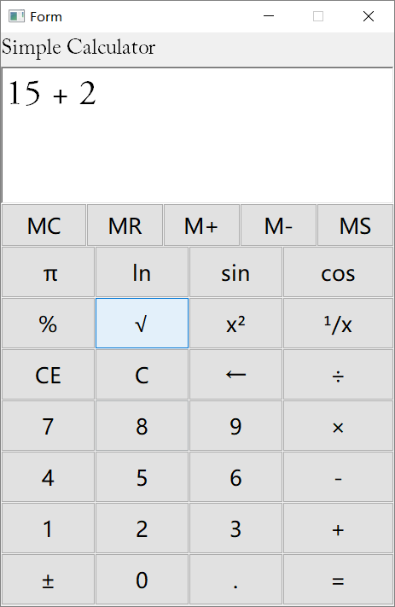 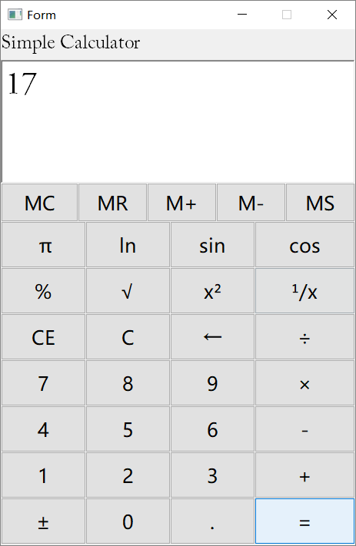

1. **必要说明**

计算器本身存在精度误差，如 sin Pi，输出结果为一个趋于零的数，而不会直接是0。

1. **附录**

压缩文件里共有六项：其中代码在Ui_cal.py和cal.py中，别的为eric6和Qt designer的工程文件。

